2009年甲骨新綴第二組

【首發】門藝（河南大學 黃河文明與可持續發展研究中心）

合37790+補11303
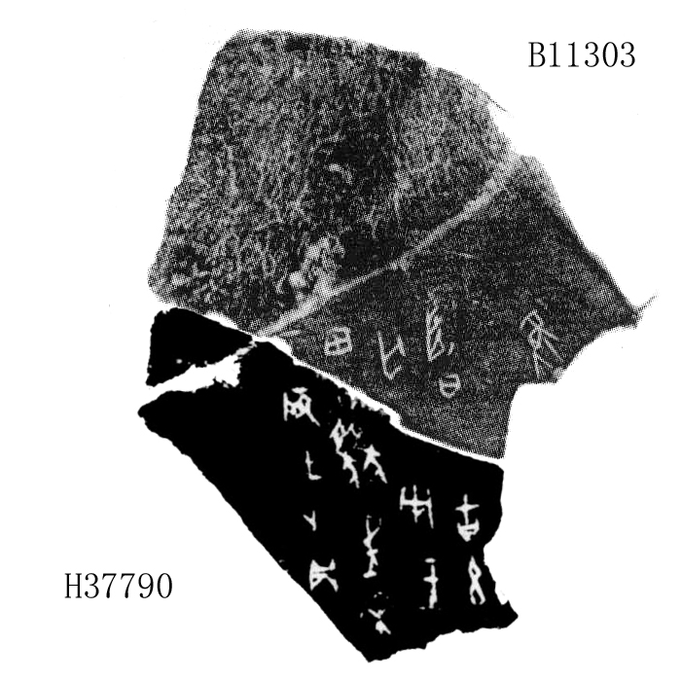
釋文：01壬辰王卜，貞：田，往來亡災？王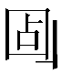（占）曰：吉。?□。隻…
說明：碴口、盾紋似可合，卜辭也可以讀通，唯“”字缺，似有不妥，但也可能殘于“𢆶”下。

